CABOS E CONETCTORES

* O que é um conector?

-Permitem conectar Hardwares através de cabos

-tomadas macho/femea e hermafroditas

* Pinos na Informática

-Geralmente são ligados a fios elétricos – cabos

-Associação fio-cabo = pinagem

- Casos de pinos ligados entre si = ponte

* Conectores de entrada/saída

- Porta Série – Conector DB9

-Porta Paralela – Conector DB25 - Impressoras

-Portas USB

- Conector RJ45 – Lan ou porta Ethernet

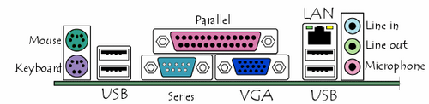

* Conector DB9

- Família D-Subminiaturas(D-SUB) e 9 pinos

-Conexões em série – Transmissão de dados

- PINAGEM DO CONECTOR DB9:

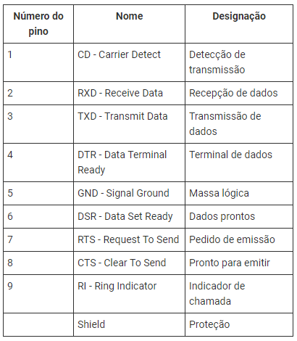-

* Conector DB25

-Também utilizado para conexão por porta paralela

- Porta Impressora 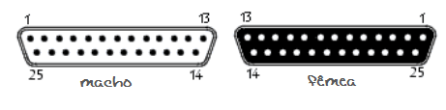

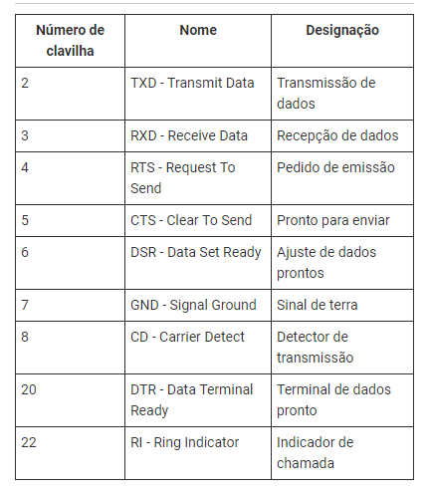 - Conexão em série:

-Conexões Paralelas – Impressora

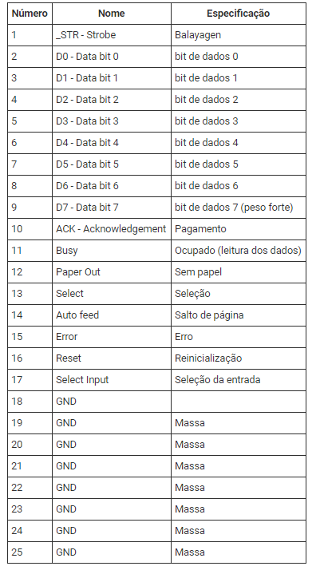

* Conector PS/2

- Conectar Teclados e Mouses

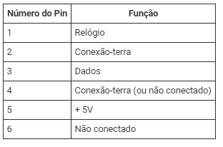

* Conector USB

-Muito mais rápido do que as portas série padrão

- Conectores do tipo A (pouco consumidores de banda larga)

- Conectores do tipo B (Periféricos de débito Elevado – Discos rígidos externos)

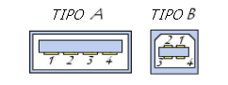

-Especificações

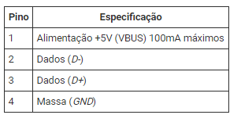

* CONECTORES DE REDE
* Conector BNC

-Conectores para cabos coaxiais (1880)

- Resistência de 75 ohms

-Velocidade de até 10 megabites por segundo

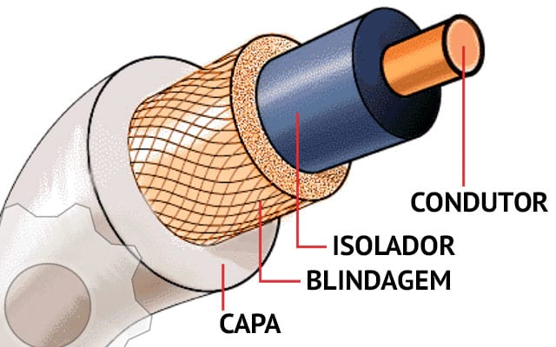-Frequência de 10 Gigahertz

* Tomada RJ45

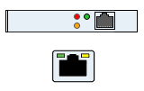- Usados com Placas de Rede Ethernert – Porta Ethernet

* Cabo de Par Trançado

- 4 pares de fios trançados entre si

- Categorias 1 e 2: Utilizado em redes antigas – Não reconhecido pela TIA (Associação da Indústria de Telecomunicações)

- Categoria 3: Primeiro Desenvolvido para Redes – Certificado até 16 MHz

-Categoria 4: Substituído pela categoria 5 – Não reconhecido

- Categoria 5: Compatibilidade com qualquer placa de rede – 125MHz

- Categoria 6: Maior poder de reduzir interferências – Trabalha com 250MHz até 500MHz – alcance de apenas 55 metros

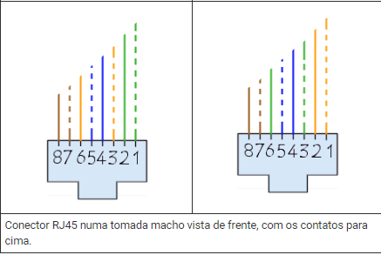-Categoria 7: Ainda em desenvolvimento - redes 100Gbps em cabos de 15 metros

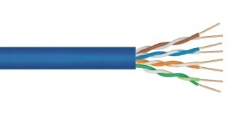

* Tomada RJ11

- Linhas telefônicas

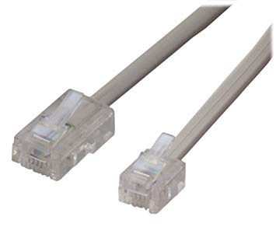- Usado para conectar o Modem

* Cabo null-modem

- Conecta dois Terminais de dados (DTEs)

-Blindado de 6 condutores

- Protocolo Xmodem/Zmodem (Protocolos de transferência de arquivos)

